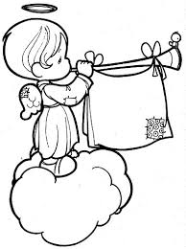
ADVENT 2016

18. PROSINCE 2016
V KD ŠUMNÁ OD 17:30
VSTUPNÉ DOBROVOLNÉ

SRDEČNĚ ZVEME VŠECHNY MALÉ I VELKÉ
NA JIŽ TRADIČNÍ VÁNOČNÍ PŘEDSTAVENÍ

PŘIPOMEŇTE SI SPOLU S NÁMI, JAKÉ ZVYKY ODEDÁVNA PROVÁZEJÍ OSLAVU NAROZENÍ JEŽÍŠKA
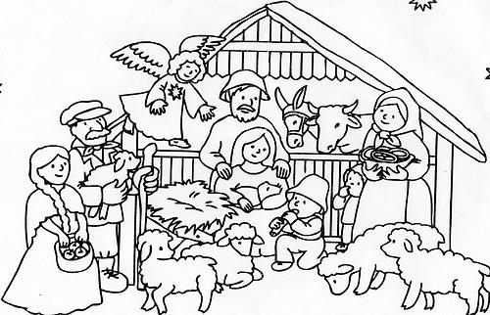

PO VYSTOUPENÍ BUDE PŘIPRAVENO MALÉ OBČERSTVENÍ
TĚŠÍ SE NA VÁS ŠUM - ŠUM ŠUMNÁ

